Учреждение образования

«БЕЛОРУССКИЙ ГОСУДАРСТВЕННЫЙ ТЕХНОЛОГИЧЕСКИЙ УНИВЕРСИТЕТ»

Отчёт по дисциплине:  
«Основы программной инженерии »

Студент: Ильина Дарья Сергеевна.

ФИТ 1 курс 7 группа

Преподаватель: Лыкова Ю. Д.

Минск 2025

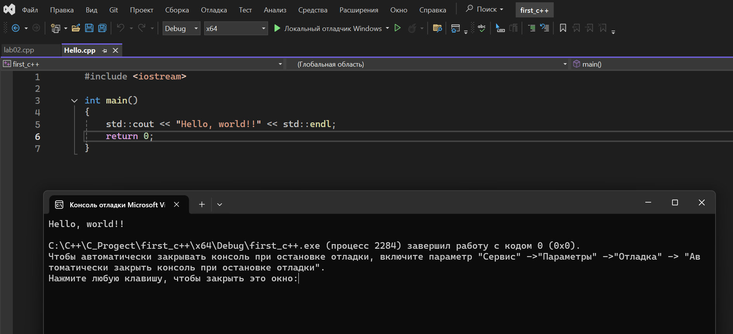

1. назначение интегрированной среды Visual Studio

Visual Studio - это интегрированная среда разработки (IDE), предназначенная для создания, отладки и развертывания различных типов приложений, включая веб-приложения, настольные приложения, мобильные приложения и игры. Она предоставляет инструменты для написания кода, проектирования интерфейса, тестирования и отладки, а также интеграции с системами контроля версий.

1. основные элементы главного меню и панели

Файл, Правка, Вид, Git, Проект, Сборка, Отладка, Тест, Анализ, Средства, Расширения, Окно, Справка

1. как открыть окна «Список ошибок» и «Окно вывода»;

• Через меню:

• Перейдите в меню Вид (View)

• "Список ошибок" Через сочетание клавиш:

• "Окно вывода" Нажмите Ctrl + \, затем E.

Через сочетание клавиш:

• Нажмите Ctrl + Alt + O.

1. для чего используются горячие клавиши

Горячие клавиши в Visual Studio (VS) нужны для ускорения и упрощения работы за счет выполнения команд без использования мыши.

Вот несколько полезных горячих клавиш Visual Studio:

• Ctrl + K, Ctrl + D: Форматирование кода.

• Ctrl + Shift + B: Собрать проект.

• F5: Запустить отладку.

• Ctrl + F: Найти.

• Ctrl + H: Заменить.

1. какое расширение имеет исходный файл проекта С++

• .cpp (исходный код)